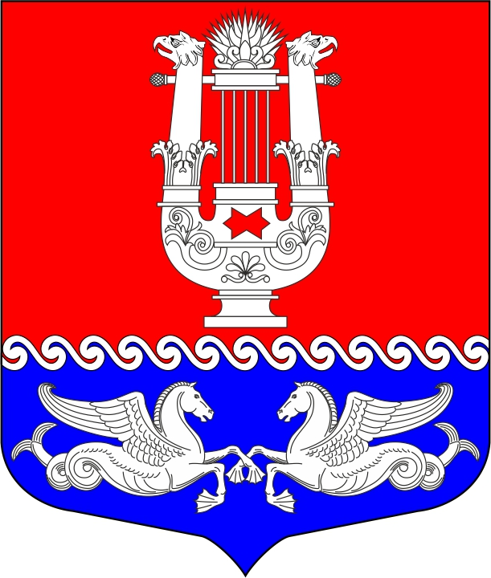

ГЛАВА

МУНИЦИПАЛЬНОГО ОБРАЗОВАНИЯ

муниципальный округ Коломна
_____________________________________________________________________________
190068, Санкт-Петербург, наб. Крюкова канала, д. 11 тел./факс 714-08-83

ПОСТАНОВЛЕНИЕ № 3

Санкт - Петербург 23 октября 2023 года

«О назначении публичных слушаний проекта Решения Муниципального совета МО Коломна «Об утверждении местного бюджета МО Коломна на 2024 год и на плановый период 2025 и 2026 годов»

В соответствии со статьей 28 Федерального закона «Об общих принципах организации местного самоуправления в Российской Федерации», статьей 15 Устава МО Коломна и Решением Муниципального Совета МО Коломна от 01.09.2023 № 116 «О порядке организации и проведения публичных слушаний в МО Коломна» п о с т а н о в л я ю:

- Сформировать комиссию по проведению публичных слушаний проекта Решения Муниципального совета МО Коломна «Об утверждении местного бюджета МО Коломна на 2024 год и на плановый период 2025 и 2026 годов» (далее – проект решения) в составе: Столяров А.О. – председатель комиссии, Шелепень А.А., Лядова И.С. – члены комиссии.
- Возложить обязанности по сбору предложений и замечаний граждан по проекту решения на Шелепеня Александра Александровича, адрес: Санкт-Петербург, наб. Крюкова канала, д. 11/43, тел. 714-08-83.
- Провести публичные слушания проекта решения 08 ноября 2023 года в 14 часов 00 минут по адресу: Санкт-Петербург, наб. Крюкова канала, д. 11/43; форма и порядок проведения публичных слушаний – в соответствии с Решением Муниципального Совета МО Коломна от 01.09.2023 № 116 «О порядке организации и проведения публичных слушаний в МО Коломна».
- Опубликовать (обнародовать) настоящее Постановление, а также проект решения в порядке, определенном Уставом МО Коломна.
- Настоящее Постановление вступает в силу со дня его официального обнародования (обнародования).

Глава МО Коломна О.Е. Столяров

